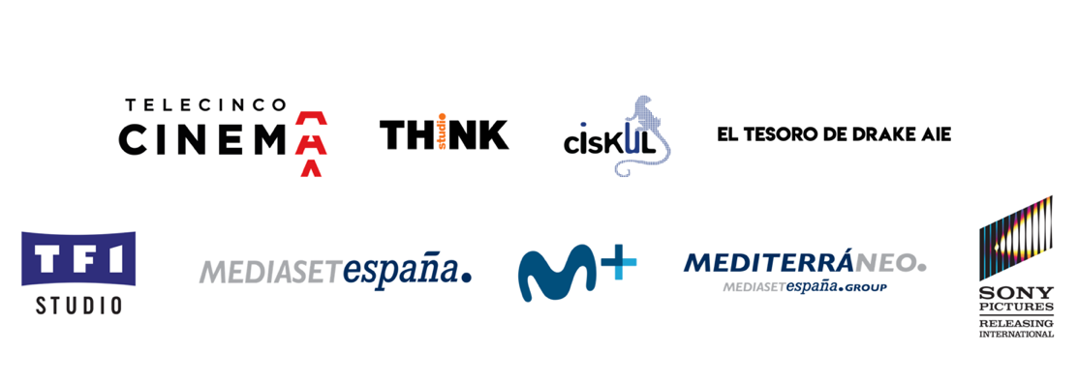

TRÁILER Y CARTEL
DE
WAY DOWN

ESTRENO EN CINES 12 DE NOVIEMBRE DE 2021

UNA PELÍCULA DIRIGIDA POR
JAUME BALAGUERÓ
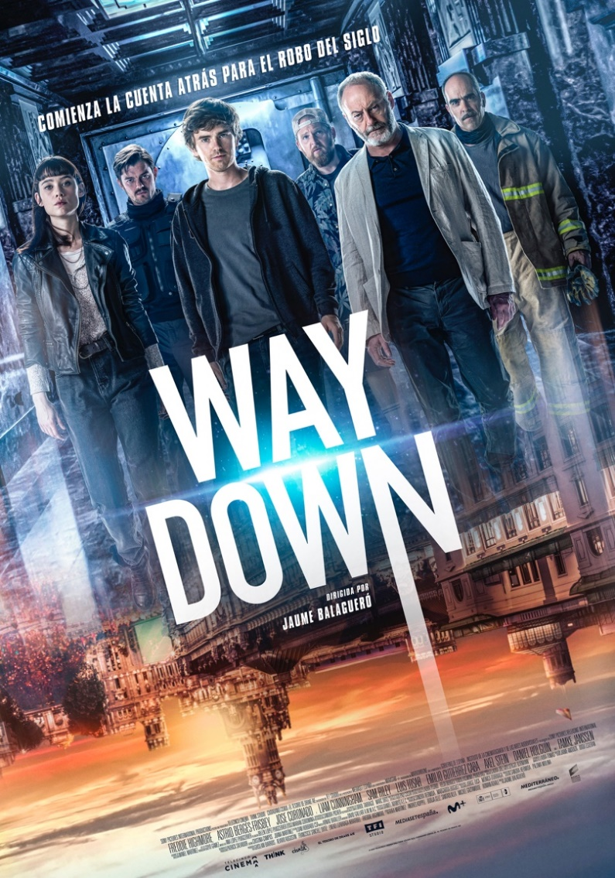

Enlaces de descarga:
TRÁILER

CARTEL

FOTOS DISPONIBLES

Madrid, 19 de octubre de 2021. El próximo 12 de noviembre se estrenará en cines WAY DOWN, una de las superproducciones cinematográficas más ambiciosas del cine español, que presenta su tráiler y su cartel.

Basada en el minucioso plan de un brillante ingeniero para atracar el Banco de España aprovechando la atención acaparada por la celebración de la final del Mundial de Fútbol de Sudáfrica en 2010, que enfrenta a España y Holanda, WAY DOWN está dirigida por Jaume Balagueró y cuenta con un reparto nacional e internacional encabezado por Freddie Highmore, Astrid Bergès-Frisbey, Jose Coronado, Liam Cunningham, Sam Riley, Luis Tosar, Emilio Gutiérrez Caba, Axel Stein, Daniel Holguín y Famke Janssen.

Este thriller de acción escrito por destacados guionistas hispano y angloparlantes como Andrés Koppel, Borja González Santaolalla, Rafael Martínez, Michel Gaztambide y Rowan Athale, es una producción de TELECINCO CINEMA (Ghislain Barrois y Álvaro Augustin), THINK STUDIO (Eneko Lizarraga), CIUDADANO CISKUL (Francisco Sánchez) y EL TESORO DE DRAKE AIE, con la participación de MEDIASET ESPAÑA, MOVISTAR+ y MEDITERRÁNEO MEDIASET ESPAÑA GROUP, así como del propio FREDDIE HIGHMORE como productor.

Rodada en inglés y en español, la película transcurre en localizaciones de Madrid capital tan emblemáticas como Plaza de Cibeles, Palacio de Cibeles (sede del Ayuntamiento), los edificios Zúrich, Metrópolis, Círculo de Bellas Artes y CentroCentro, el Instituto Cervantes, el Palacio de Buenavista (Cuartel General del Ejército de Tierra de España) o la Biblioteca Nacional, así como en Madrid provincia y zonas de costa española.

Para su lanzamiento internacional MEDIASET ESPAÑA y TF1 STUDIO, líderes audiovisuales en España y Francia, respectivamente, han unido sus fuerzas, otorgando al grupo francés la gestión de sus ventas internacionales. En España la distribución de la película corre a cargo de SONY PICTURES ENTERTAINMENT IBERIA.

SINOPSIS
El Banco de España es completamente distinto a cualquier otra entidad financiera. Un banco absolutamente inexpugnable. Un banco que nadie ha podido robar, del que no hay planos, no hay datos, ni hay nadie vivo que sepa qué ingeniería faraónica se utilizó hace más de cien años para construir su cámara acorazada. Un auténtico misterio...

Pero ni las leyes de Estado ni las leyes de la física asustan a Thom Johnson (Freddie Highmore), el brillante y joven ingeniero reclutado para averiguar cómo quebrar el secreto para acceder a su interior.

El objetivo es un pequeño tesoro que va a estar depositado en el banco solo diez días. Diez días para descubrir el secreto de la caja, diez días para urdir un plan, diez días para preparar el asalto, diez días para aprovecharse de un plan de fuga irrepetible, cuando la esperada final del Mundial de Fútbol de Sudáfrica reúna a cientos de miles de aficionados a las puertas del mismísimo Banco de España… Diez días para alcanzar la gloria… o para acabar en prisión.

Contacto Prensa:
ELLAS COMUNICACIÓN
Deborah Palomo – deborah@ellascomunicacion.com – 639 635 510
Elio Seguí – elio@ellascomunicacion.com – 636 608 541
Nuria Terrón – nuria@ellascomunicacion.com - 648 634 103

COMUNICACIÓN MEDIASET ESPAÑA / TELECINCO CINEMA:
Cristina Ocaña – cocana@mediaset.es – Tel. 91 396 67 90
David Alegrete – dalegrete@mediaset.es – Tel. 91 395 92 58

SONY PICTURES ENTERTAINMENT IBERIA
Toni Costa – toni.costa@sony.com – 609 281 681
Natalia Fernández – natalia_fernandez@spe.sony.com - 629 911 073
Jon Usabiaga – jon_usabiaga@spe.sony.com – 685 158 065

